GUIA DE TRABAJO ARTES VISUALES
Nombre: | Curso: 6°A | Fecha: semana N° 12

Objetivo (s): OA 3 Crear trabajos visuales a partir de la imaginación, experimentando con medios digitales de expresión contemporáneos como fotografía y edición de imágenes
Contenidos: Mándalas
Objetivo de la semana: Crear trabajos visuales basados en mándalas a partir de ideas e intereses personales, utilizando lápices de colores.
Habilidad: Crear.

¿QUÉ NECESITO SABER?

Para comenzar necesitas saber de qué se trata la habilidad de CREAR y qué entendemos por mándalas.

¿QUÉ ES CREAR?

Producir [una persona] determinada cosa a partir de su capacidad artística, imaginativa o intelectual.

.
EJEMPLOS DE CREAR

Ahora vamos a aprender que es una Mándala.

MANDALA

Los mándalas tienen su origen en la India y la palabra significa círculo o aquello que rodea a un centro. Visualmente se trata de un conjunto de figuras geométricas que suelen representar las características del universo y se utilizan desde hace siglos cómo punto para concentrar la meditación.

EJEMPLOS DE MANDALAS.

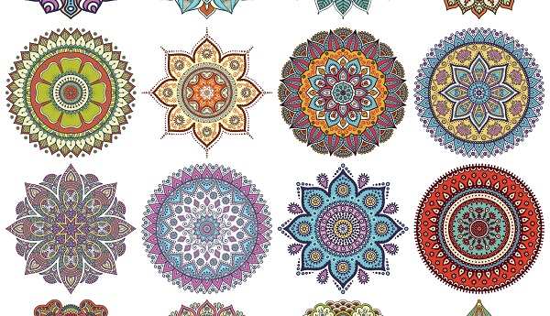

Vamos a crear mándalas, los pasos son los siguientes:

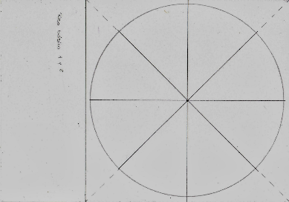
El primer paso: Realizar un cuadrado, hay que medir con la regla el largo del menor de los lados, y trasladar esa medida al lado mayor.

Trazar las diagonales de su cuadrado, esto automáticamente indicará el punto central de esa hoja. Luego trazaremos las líneas perpendicular y horizontal (podemos ayudarnos midiendo los lados del cuadrado, ya que esas líneas estarán exactamente a la mitad de cada lado del mismo)

Luego dibujaremos un cuadrado apoyándonos en la circunferencia y las líneas diagonales.
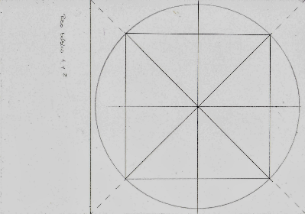

Luego dibujaremos el segundo cuadrado, apoyándonos en las líneas vertical y horizontal.

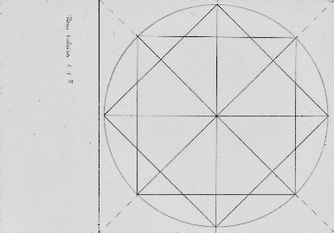

Luego trazaremos un círculo concéntrico sin tocar los cuadrados que quedaron dibujados.

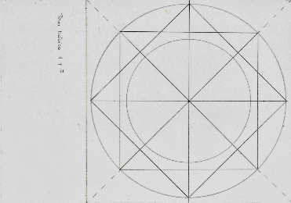

Para hacer estos círculos la mejor herramienta es el compás, aunque también podemos tener nuestra colección de platos de distintos tamaños, el envase de algún cosmético, o las monedas para los círculos más pequeños.

Trazaremos varios círculos repitiendo las mismas instrucciones, y finalmente un círculo más pequeño en el centro, siempre evitando tocar las líneas de los cuadrados ya dibujados.

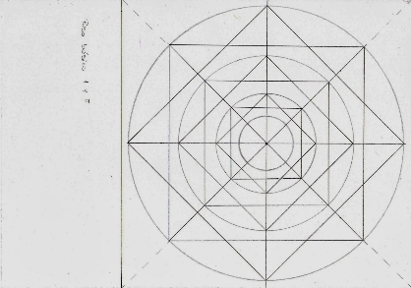

Repetimos eso mismo en todas las intersecciones.

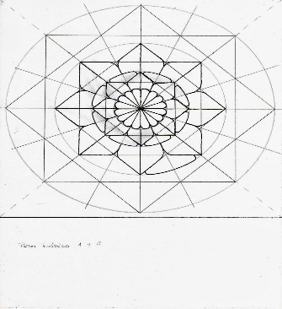

¡LISTO LA MANDALA!

¡A TRABAJAR!

En una hoja de oficio o al reverso de la guía de trabajo crea una mándala, utilizando lápiz grafito, luego píntala a tu gusto.

REFLEXION:

a.- ¿Qué son las mándalas?, responde con una idea.
_______________________________________________________________________________________________________________________________________________________________________________________________________________________________________________

AUTOEVALUACION

¿Tuviste alguna dificultad para dibujar? Si es así, ¿cómo la puedes superar?

_______________________________________________________________________________________________________________________________________________________________________________________________________________________________________________

QUERIDOS ALUMNOS Y ALUMNAS, LAS CONSULTAS SOBRE EL TRABAJO , SE REALIZAN EN EL GRUPO DE WHATSAPP.

